COMPTE-RENDU

|  |  |
| --- | --- |
| Tour des pôles canne février 2021 | 10/02/21 Bois Rouge  11/02/2021 Beaufonds  12/02/21 eRcane La Bretagne  16/02/21 Le Gol  17/02/21 Casernes  18/02/21 Tamarins |
| **« Actualités du Rita Canne – février 2021 »** | |
| **Rédacteur :** Alizé MANSUY, Animatrice Rita Canne & Resp Serv Techniques Culturales d’eRcane | |
| **Ordre du jour**  Rappel : le Rita Canne, c’est quoi ?  Les innovations/recherches en cours  Focus 10 min : 1 thématique à choisir sur 6  Les actions de transferts  Les outils du Rita  Questionnaire sur les besoins des techniciens et agriculteurs en termes d’innovation et transfert | **Participants**  Feuilles d’émargement en annexe |

*La présentation intégrale est disponible sur Coatis (sauf la partie sur la Rouille orangée qui est en attente de publication scientifique donc à caractère confidentiel pour le moment)*

[*https://coatis.rita-dom.fr/osiris/files/ActuRitaTourneePolesCanneFevrier20212_fichier_ressource_210104-actus-rita-poles-canne-ss-rouille-.pptx*](https://coatis.rita-dom.fr/osiris/files/ActuRitaTourneePolesCanneFevrier20212_fichier_ressource_210104-actus-rita-poles-canne-ss-rouille-.pptx)

**Le Rita c’est quoi ?**

* **R**éseau d’**I**nnovation et de **T**ransfert **A**gricole
* Dispositif créé en 2015 pour la canne. Spécifique des DOM. Animé par eRcane
* **Objectif** :
  + Accentuer les échanges entre les acteurs Recherche / Développement / Formation
  + Remettre l’agriculteur au centre du réseau et répondre à ses besoins
  + **Qui appartient au RITA** ? Tous les acteurs de la filière canne : Cirad, CA, TOI, CTICS, eRcane, Lycées agricoles, OF, FDGDON, … et surtout les agri !

**Les innovations/recherches en cours**

Le tableau complet des innovations du RITA Canne est disponible sur Coatis

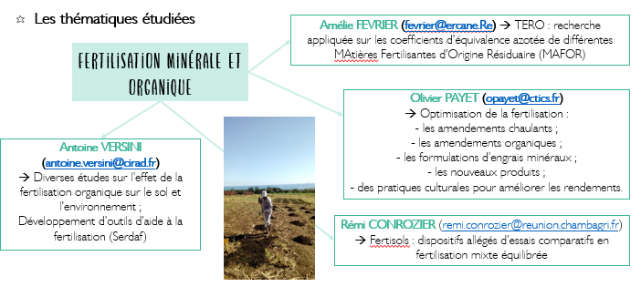

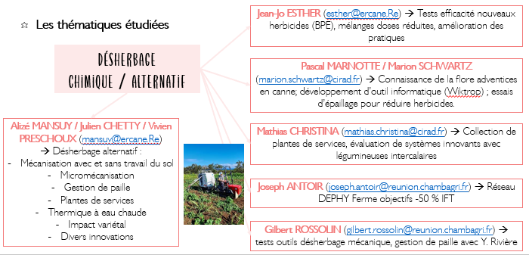

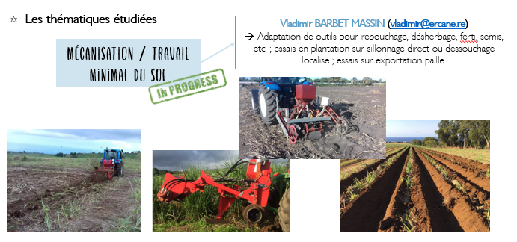

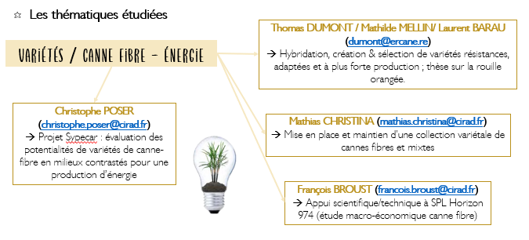

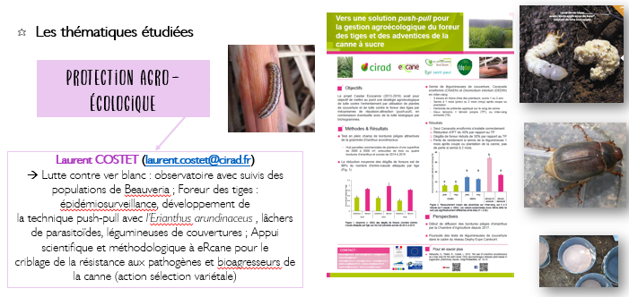

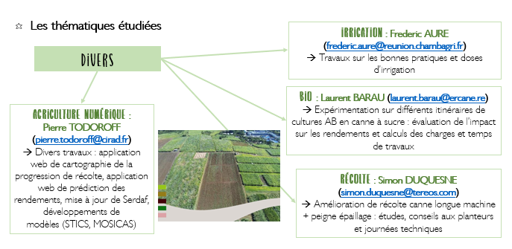

**Focus 10 min : 1 thématique à choisir sur 6**

* 1 – Essai Canne bio – eRcane/Cirad/Toi/CA/CTICS
* 2 – Désherbage thermique - eRcane
* 3 – Désherbage chimique – eRcane
* 4 – Essais fertilisation – CTICS
* 5 – Données adventices – Cirad
* 6 – Thèse rouille orangée - eRcane

Les techniciens, selon le pôle canne, ont choisi une ou deux thématiques à développer sur la matinée parmi les 6 proposées.

**Les actions de transferts**

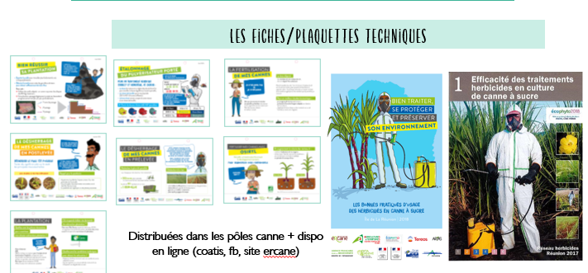

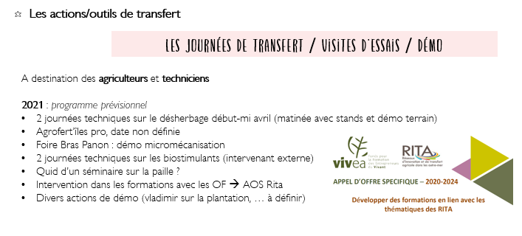 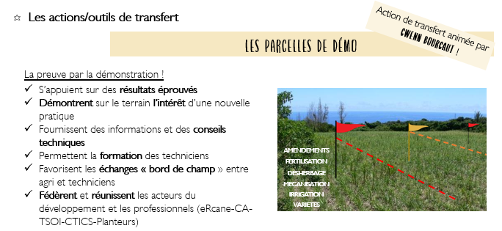 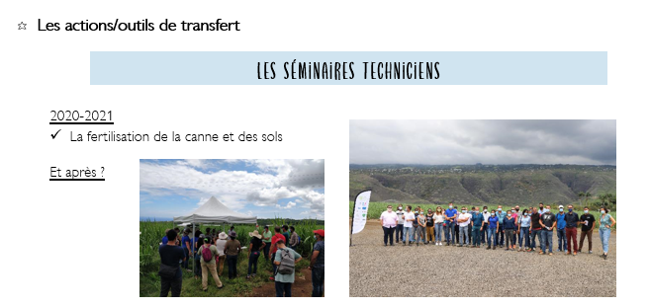 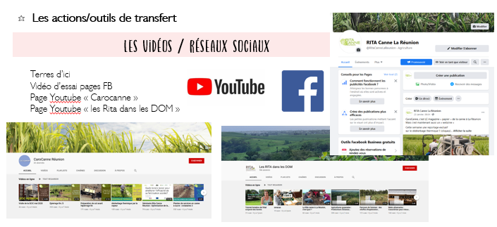 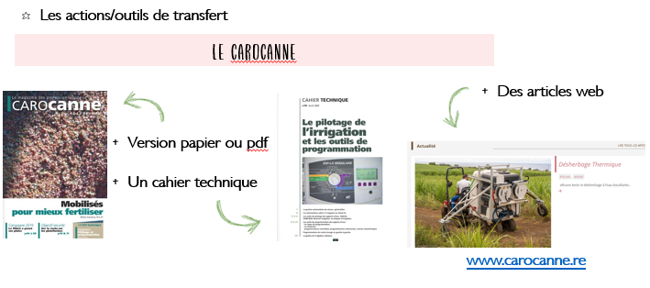

**Les outils du Rita**

Présentation et exploration de trois outils du Rita :

* Coatis : <https://coatis.rita-dom.fr/?HomePage>
* SarmtIS 🡪 Serdaf, météor : <https://smartis.re/HOME>
* Wiktrop : <https://portal.wiktrop.org/>

Discussions autour de Plant’Asso et Otecas 🡪 présentation courant 2021

**Questionnaire sur les besoins des techniciens et agriculteurs en termes d’innovation et transfert**

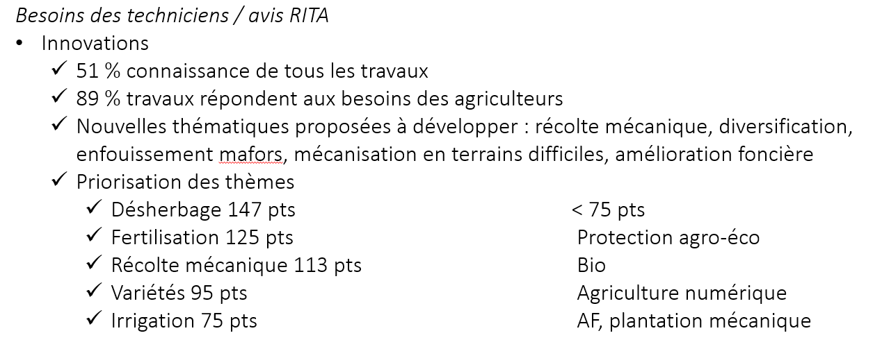

**Annexe : feuilles d’émargement**



   